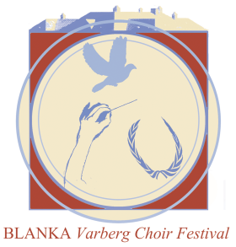

Tack till tusen!

Vilken fest det blev!
Tusen tack till er alla; sångare, körledare, musiker, programgrupp, hjälpsamma ”humpare”, bärare och fixare mm, som medverkade till att festivalen blev en sådan succé.
Vi har verkligen fått mycket feedback i positiva ordalag och både publik och sångare har berättat att det var en berikande festival och en häftig final.
Vi som levt med förberedelser och planering under lång tid tycker själva att det blev precis så bra som vi hade hoppats. Sen vet vi också att mycket hade kunnat göras annorlunda och här finns missar som vi inte tänkte på eller tänkte fel om. Men helheten (och vädret) vill vi inte klaga på.

Läs mer om konserten
Hallands Nyheter skrev om både invigningen på torget och om konserten. Hoppas du läste recensionen och reportaget.

Konserten blev utsåld!
Vi sålde nästan 1300 biljetter. Det känns tryggt inför fortsättningen att det nu finns en liten startbuffert inför kommande satsningar. För en månad sedan var vi oroliga för att få ihop till ”break even”.

Ljud och bild
Vi har haft egna fotografer som fotat både på stan och i konsertlokalerna. Det vore kul att få in fler bilder. Det kan enklast göras via Facebook, annars går det bra att skicka till vår infoadress som finns på hemsidan.
Vi gjorde också en ljudupptagning som vi kommer att publicera på lämpligt sätt. Följ informationen framöver på hemsidan och i kommande mail.

Vad händer nu?
Styrelsen ska bjuda in till en utvärdering för att få in så många synpunkter som möjligt. Vi hoppas få ut enkäten den kommande veckan.

Och vad händer framåt?
Det finns inga konkreta planer för fortsättningen mer än att vi vet att det blir en fortsättning.
Vi återkommer!
http://www.varbergchoirfestival.se/

Hälsningar och än en gång stort tack från styrelsen för
Blanka Choir festival
Annika Werdelin
Margareta Hallberg Jörbro
Svante Gordh
Birgitta Lennermo
Margareta Movert Hedström
Lennart Hedström
Johnny Westling
Torgny Söderberg

